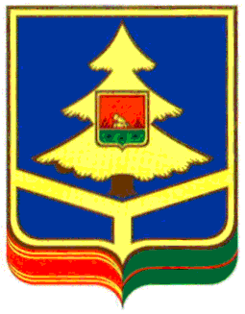

УПРАВЛЕНИЕ ВЕТЕРИНАРИИ БРЯНСКОЙ ОБЛАСТИ

ПРИКАЗ

от 8 сентября 2020 года | № | 40-к

О внесении изменений в приказ управления ветеринарии Брянской области от 14 июля 2015 года № 42-к «О создании комиссии по противодействию коррупции в управлении ветеринарии Брянской области»

В связи с кадровыми изменениями в управлении ветеринарии Брянской области
ПРИКАЗЫВАЮ:

1. Внести в приказ управления ветеринарии Брянской области от 14 июля 2015 года № 42-к «О создании комиссии по противодействию коррупции в управлении ветеринарии Брянской области» (с учетом изменений, внесенных приказом управления ветеринарии Брянской области от 3 ноября 2016 года № 336) следующие изменения:
1.1. В состав комиссии по противодействию коррупции в управлении ветеринарии Брянской области, утвержденный вышеназванным приказом, внести следующие изменения:
1.1.1. Включить в состав комиссии:
Емельяненко Андрея Александровича – заместителя начальника управления ветеринарии Брянской области, заместителем председателем комиссии,
1.1.2. Исключить из состава комиссии по противодействию коррупции в управлении ветеринарии Брянской области Шагину Н.А., Косьяненко В.Ф.
2. Разместить настоящий приказ на официальном интернет-сайте управления ветеринарии Брянской области.
3. Ознакомить заинтересованных лиц с настоящим приказом под роспись.
4. Контроль за исполнением настоящего приказа возложить на заместителя начальника управления ветеринарии Брянской области Якушева А.В.

Начальник управления подпись Н.В. Шлык

